Тема урока: Сдобное пресное тесто и изделия из него.
Тесто замешивают в деже тестомесильной или взбивальной машины. Сначала при медленном вращении рычага размягчают маргарин или масло до пластичного состояния в течение 5-8 мин. Иногда при перемешивании масла выделяется жидкость, в этом случае необходимо добавить немного муки. Отдельно приготовляют раствор кислоты и сахара в воде, перемешивают его с яйцами, процеживают через сито с ячейками 1-2 мм и постепенно вливают в размягченное масло. В последнюю очередь вводят муку, предварительно смешанную с содой. После добавления муки тесто месят не более 1 мин, чтобы не произошло разложения соды.
Печенье «Косички». Замешенное тесто раскатывают в пласт толщиной 5-6 мм и разрезают на полоски шириной 15 см. Каждую полоску делят поперек на узкие полосы шириной 5 мм. Из трех полосочек плетут косичку, кладут на смазанный жиром противень, смазывают каждое печенье яйцами, посыпают измельченным орехом или корицей. Выпекают изделия при 220-240⁰С в течение 10-15 мин.
Печенье «Крендельки». В сдобное тесто при замесе добавляют мед. Из теста формуют колбаску, от которой ножом отрезают кусочки теста для каждого печенья массой 20 г. Кусочек теста раскатывают на столе или лоске в виде веревочки с утолщением в середине. Концы веревочки скрещивают и соединяют с утолщением на расстоянии 1 см друг от друга в виде кренделька. Верх посыпают сахаром-песком с корицей. Выпекают при температуре 220-240⁰С в течение 12-15 мин.
Чебуреки. Из муки, молока или воды и соли замешивают крутое тесто (как для домашней лапши). Хорошо промешивают и оставляют на 30 мин. Тесто делят на куски весом 60 г, раскатывают в круглую заготовку толщиной 2 мм. Раскатку теста производят на столе, смазанном растительным маслом. Посредине заготовки кладут 50 г фарша. Один край загибают над фаршем, придавливают к нижнему пласту, придают форму полумесяца. Для фарша жирную баранину очищают от костей и сухожилий, затем вместе с репчатым луком пропускают через мясорубку, добавляют соль, перец, воду и все хорошо перемешивают. Используют в сыром виде. Жарят изделия в большом количестве жира, нагретого до температуры 200⁰С, едят горячими.
Хачапури. Маргарин разминают до пластичного состояния. Сметану, сахар и соль перемешивают до полного растворения кристаллов сахара- песка и постепенно добавляют в маргарин, затем перемешивают с мукой, содой и быстро замешивают тесто. Для начинки картофель варят, растирают в пюре и смешивают с измельченным сыром, солят по вкусу. Из теста раскатывают круглые или овальные лепешки и заделывают в них начинку. Можно хачапури сделать в виде больших ватрушек открытыми. Изделия укладывают на смазанный маслом противень, смазывают яйцами и выпекают 10-15 мин при температуре 200-230⁰С.
Яблоки в тесте жареные. Отделяют белки от желтков. Белки охлаждают и взбивают. Желтки смешивают с мукой, солью, молоком, сахаром-песком, сметаной. Тесто хорошо вымешивают и вводят в него взбитые белки. Яблоки очищают от сердцевины, нарезают на ровные кружочки толщиной 0,5 см. Каждый кружочек берут на вилку, опускают в тесто и жарят в жире на слабом огне до появления румяной корочки 10-15 мин. Готовые изделия посыпают сахарной пудрой.
Яблоки, запеченные в тесте. Сахар-песок растирают с маслом и, продолжая растирать, добавляют яйца и сметану. Получившуюся однородную массу соединяют с мукой, замешивают тесто и охлаждают его. Тесто раскатывают скалкой в пласт толщиной 0,5 см и разрезают на квадраты. На середину каждого квадрата кладут яблоко, очищенное от сердцевины, и засыпают его сахаром-песком. Концы квадрата приподнимают и соединяют над яблоком. Яблоки в тесте раскладывают на противень, смазанный маслом, верх узелков смазывают яйцом и обсыпают сахаром-песком. Выпекают изделия при температуре 220⁰С, готовность их определяют по яблокам: испеченные яблоки становятся мягкими.
Пирожки сдобные пресные. Быстро замешивают сдобное пресное тесто: маргарин размягчают, перемешивают с сахаром, добавляют муку, перемешенную с содой. Тесто раскатывают скалкой в пласт толщиной 0,3-0,4 см. Круглой выемкой вырезают лепешки массой 58 г. На середину лепешки кладут фарш, края теста соединяют, формуют пирожок лодочкой. Сформованные пирожки укладывают на смазанные жиром листы, смазывают меланжем (яйцом) и выпекают при температуре 230-240⁰С. Для пирожков используют фарши: мясные, рыбные, овощные, грибные, фруктовые.

Пресным сдобным тестом называют тесто, готовящееся на сметане, простокваше, молоке или воде с добавлением небольшого количества масла и сахара, иногда химических разрыхлителей и яиц. По консистенции пресное сдобное тесто напоминает песочное. Оно используется для изготовления пирогов и пирожков. Для приготовления сдобного пресного теста на 1 кг муки берут 2 стакана молока или сливок, 1 столовую ложку масла, 1 яйцо, 2 чайные ложки соли. Если тесто приготовляют без молока и сливок, то на 1 кг муки добавляют 500 г сметаны или 30 г масла, 1 чайную ложку соли. В тесто можно класть различный жир – топленое или сливочное масло, маргарин, раскаленное и охлажденное хлопковое масло или баранье сало. Если тесто делают только на одних яйцах, то на 1 кг муки следует брать 6-7 яиц, 2 чайные ложки соли. Приготовление теста для каждого отдельного случая предусматривается, как правило, рецептурой.
Приготовление пельменей. Тесто для пельменей готовится из муки, яйца и воды, реже молока. Начинка классических русских пельменей изготавливается из 45% говядины, 35% баранины и 20% свинины с добавлением различных специй, лука, иногда чеснока. Пельмени хранятся замороженными и готовятся непосредственно перед употреблением. Их кладут в кипящую воду и варят до тех пор, пока они не всплывут, а затем еще 2-5 минут. Получившееся блюдо подаётся с различными соусами, сметаной, сливочным маслом, уксусом, горчицей или хреном. Иногда пельмени поджаривают после приготовления до появления золотистой корочки, либо жарят сырые пельмени готовности. Предположительно, родиной пельменей является Китай. Оттуда они распространились в Россию (пельмени) и Среднюю Азию (чучвала) и Кавказ (дюшбара). Названия блюда русские заимствовали у коми (пельнянь – «ухо-хлеб»). В кухнях многих народов есть похожие блюда. В частности в Италии – равиоли и тортеллини, в Китае – цзяо цзы, баоцзы, вонтоны, на западе России – колдуны, в еврейской – креплан, на Среднем Кавказе и Корее – позы, манты, хинкали, момо, манду.
Приготовление лапшового теста и изделий из него. Па занятии в 6-м классе учащиеся приобрели навыки в замешивании жидкого теста на блины и оладьи. Они вспоминают о порядке его приготовления. Затем педагог говорит, что лапшовое тесто приготавливают таким же способом, но в него в зависимости от рецептуры добавляют яйцо, соль, сахар, сметану и в отдельных случаях вместо воды молоко. Из такого теста делают лапшу, пельмени, вареники и хворост.
Лапшовое тесто очень тонко раскатывают в пласт и затем формуют изделия: для лапши режут полоски шириной примерно в 4 см и, сложив несколько полосок вместе, нарезают тонкой соломкой, для хвороста пласт теста режут на кружочки (с помощью выемки) и полоски, которым придают форму розочек и различных переплетений; для пельменей и вареников пласт теста режут на квадратики или выемкой вырезают кружочки. Для пельменей и вареников используют и другой способ: жгут теста режут на кусочки и каждый раскатывают в тонкий кружок. Педагог демонстрирует плакат с изображением хвороста различной формы — розочки, бантики, переплетенные полоски и др. (рис. 1).
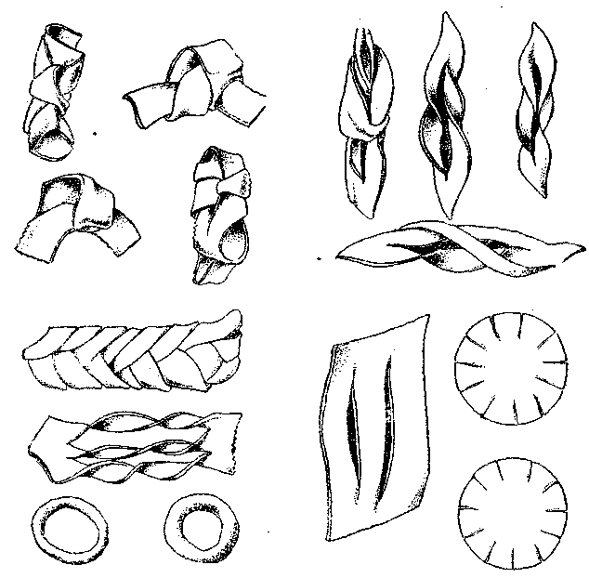
Д/З КОНСПЕКТ

